**Результаты проведенного мониторинга состояния и развития конкурентной среды на рынках товаров, работ и услуг города Белогорск среди субъектов предпринимательской деятельности в рамках ежегодного мониторинга оценки конкуренции в Амурской области.**

В рамках проведения мониторинга наличия (отсутствия) административных барьеров и оценки состояния конкурентной среды субъектами предпринимательской деятельности проведено анкетирование субъектов предпринимательской деятельности.

Субъектам предпринимательской деятельности было предложено отметить те административные барьеры, с которыми они сталкивались.

Предложены варианты ответов:

1. Нестабильность российского законодательства, регулирующего предпринимательскую деятельность;
2. Коррупция (включая взятки, дискриминацию и предоставление преференций отдельным участникам на заведомо неравных условиях);
3. Сложность/затянутость процедуры получения лицензий;
4. Высокие налоги;
5. Иные действия/давление со стороны органов;
6. Ограничение/сложность доступа к закупкам компаний с государственным участием и субъектов естественных монополий;
7. Ограничение/сложность доступа к поставкам товаров, оказанию услуг и выполнению работ в рамках государственных закупок;
8. Необходимость установления партнерских отношений с органами власти;
9. Силовое давление со стороны правоохранительных органов (угрозы, вымогательства и т.д.).

По результатам проведенного опроса респондентами выделены следующие барьеры**:**

Субъектам предпринимательской деятельности было предложено оценить уровень доступности, понятности и удобства получения официальной информации на товарных рынках субъекта РФ и деятельности по содействию развитию конкуренции, размещаемой уполномоченным органом и муниципальным образованием.

Предложено оценить следующее:

1. Доступность информации о нормативной базе;
2. Доступность информации о перечне товарных рынков для содействия развитию конкуренции в регионе;
3. Предоставление возможности прохождения электронных анкет, связанных с оценкой удовлетворенности предпринимателей и потребителей состоянием конкурентной среды региона;
4. Обеспечение доступности плана мероприятий региона;
5. Доступность информации о проведенных обучающих мероприятиях для органов местного самоуправления региона;
6. Доступность информации о проведенных мониторингах в регионе и сформированном ежегодном докладе.

По результатам оценки можно судить об удовлетворенности уровнем доступности информации:

Субъектам предпринимательской деятельности было предложено оценить качество товаров, работ и услуг на рынках субъекта РФ и состояние ценовой конкуренции.

По результатам проведенного опроса респондентами выделено следующее:

По результатам оценки можно судить об удовлетворенности качеством товаров, работ и услуг на рынках субъекта РФ и состоянием ценовой конкуренции.

Результаты проведенного ежегодного мониторинга удовлетворенности потребителей качеством товаров, работ и услуг на товарных рынках субъекта Российской Федерации и состоянием ценовой конкуренции в рамках ежегодного мониторинга оценки конкуренции в Амурской области.

В рамках проведения мониторинга проведен опрос потребителей об удовлетворенности качеством товаров (услуг) и уровнем цен.

К проведению опросов были привлечены жители города Белогорск.

Основная масса респондентов в основном пришлась на возраст от 21 года до 35 лет – 65 % опрошенных, 20 % - от 36 до 50 лет, 15 % - свыше 51 года.

Результаты анкетирования потребителей об удовлетворенности уровнем цен следующих товаров и услуг на рынках Вашего района (города) по следующим критериям:

1. Розничная торговля лекарственными препаратами, медицинскими изделиями и сопутствующими товарами;
2. Медицинские услуги;
3. Психолого-педагогическое сопровождение детей с ограниченными возможностями здоровья;
4. Дошкольное образование;
5. Общее образование;
6. Среднее профессиональное образование;
7. Дополнительное образование детей;
8. Ритуальные услуги;
9. Племенное животноводство;
10. Семеноводство;
11. Жилищное строительство (за исключением Московского фонда реновации жилой застройки и индивидуального жилищного строительства);
12. Строительство объектов капитального строительства, за исключением жилищного и дорожного строительства;
13. Дорожная деятельность (за исключением проектирования);
14. Архитектурно-строительное проектирование;
15. Кадастровые и землеустроительные работы;
16. Добыча общераспространенных полезных ископаемых на участках недр местного значения;
17. Теплоснабжение (производство тепловой энергии);
18. Выполнение работ по благоустройству городской среды;
19. Выполнение работ по содержанию и текущему ремонту общего имущества собственников помещений в многоквартирном доме;
20. Поставка сжиженного газа в баллонах;
21. Купля-продажа электрической энергии (мощности) на розничном рынке электрической энергии (мощности);
22. Производство электрической энергии (мощности) на розничном рынке электрической энергии (мощности), включая производство электрической энергии (мощности) в режиме когенерации;
23. Рынок нефтепродуктов;
24. Перевозка пассажиров автомобильным транспортом по муниципальным маршрутам регулярных перевозок;
25. Перевозка пассажиров автомобильным транспортом по межмуниципальным маршрутам регулярных перевозок;
26. Перевозка пассажиров и багажа легковым такси на территории Амурской области;
27. Обработка древесины и производство изделий из дерева;
28. Производство кирпича;
29. Производство бетона;
30. Ремонт автотранспортных средств;
31. Услуги связи, в том числе услуги по предоставлению широкополосного доступа к информационно-телекоммуникационной сети Интернет;
32. Услуги в сфере наружной рекламы;
33. Рынок социальных услуг.

По результатам опроса можно судить о неудовлетворенности потребителей уровнем цен товаров и услуг.

Результаты анкетирования потребителей об удовлетворенности качеством товаров и услуг по отраслям выглядят следующим образом:

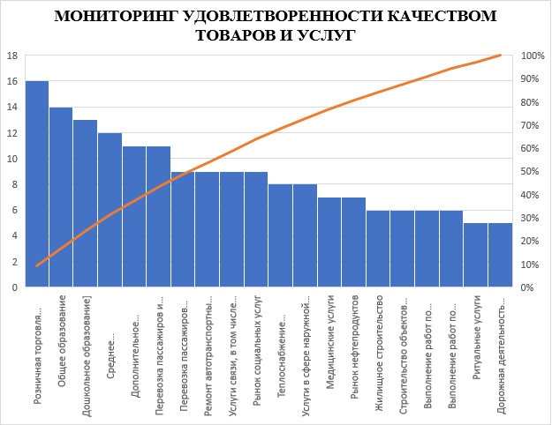

По результатам проведенного опроса можно судить об удовлетворенности населения качеством следующих товаров и услуг:

1. Розничная торговля лекарственными препаратами, медицинскими изделиями и сопутствующими товарами;
2. Общее образование;
3. Дошкольное образование;
4. Среднее профессиональное образование;
5. Дополнительное образование детей;
6. Перевозка пассажиров и багажа легковым такси на территории Амурской области.

При этом 38 % опрошенных не довольны качеством предоставляемых услуг на следующих рынках:

1. Дорожная деятельность (за исключением проектирования), медицинских услуг, социального обслуживания населения;
2. Ритуальные услуги;
3. Выполнение работ по содержанию и текущему ремонту общего имущества собственников помещений в многоквартирном доме.

За три последних года 40 % респондентов отметили увеличение количества организаций в городе Белогорск. Что определяет увеличение конкуренции в городе.